**Instagrão**

**Instagrão**

**Instagrão**

**Instagrão**



**Instagrão**

**Instagrão**

**Instagrão**

**Instagrão**

**Instagrão**

**Instagrão**

**Instagrão**

**Instagrão**



**Instagrão**

**Instagrão**

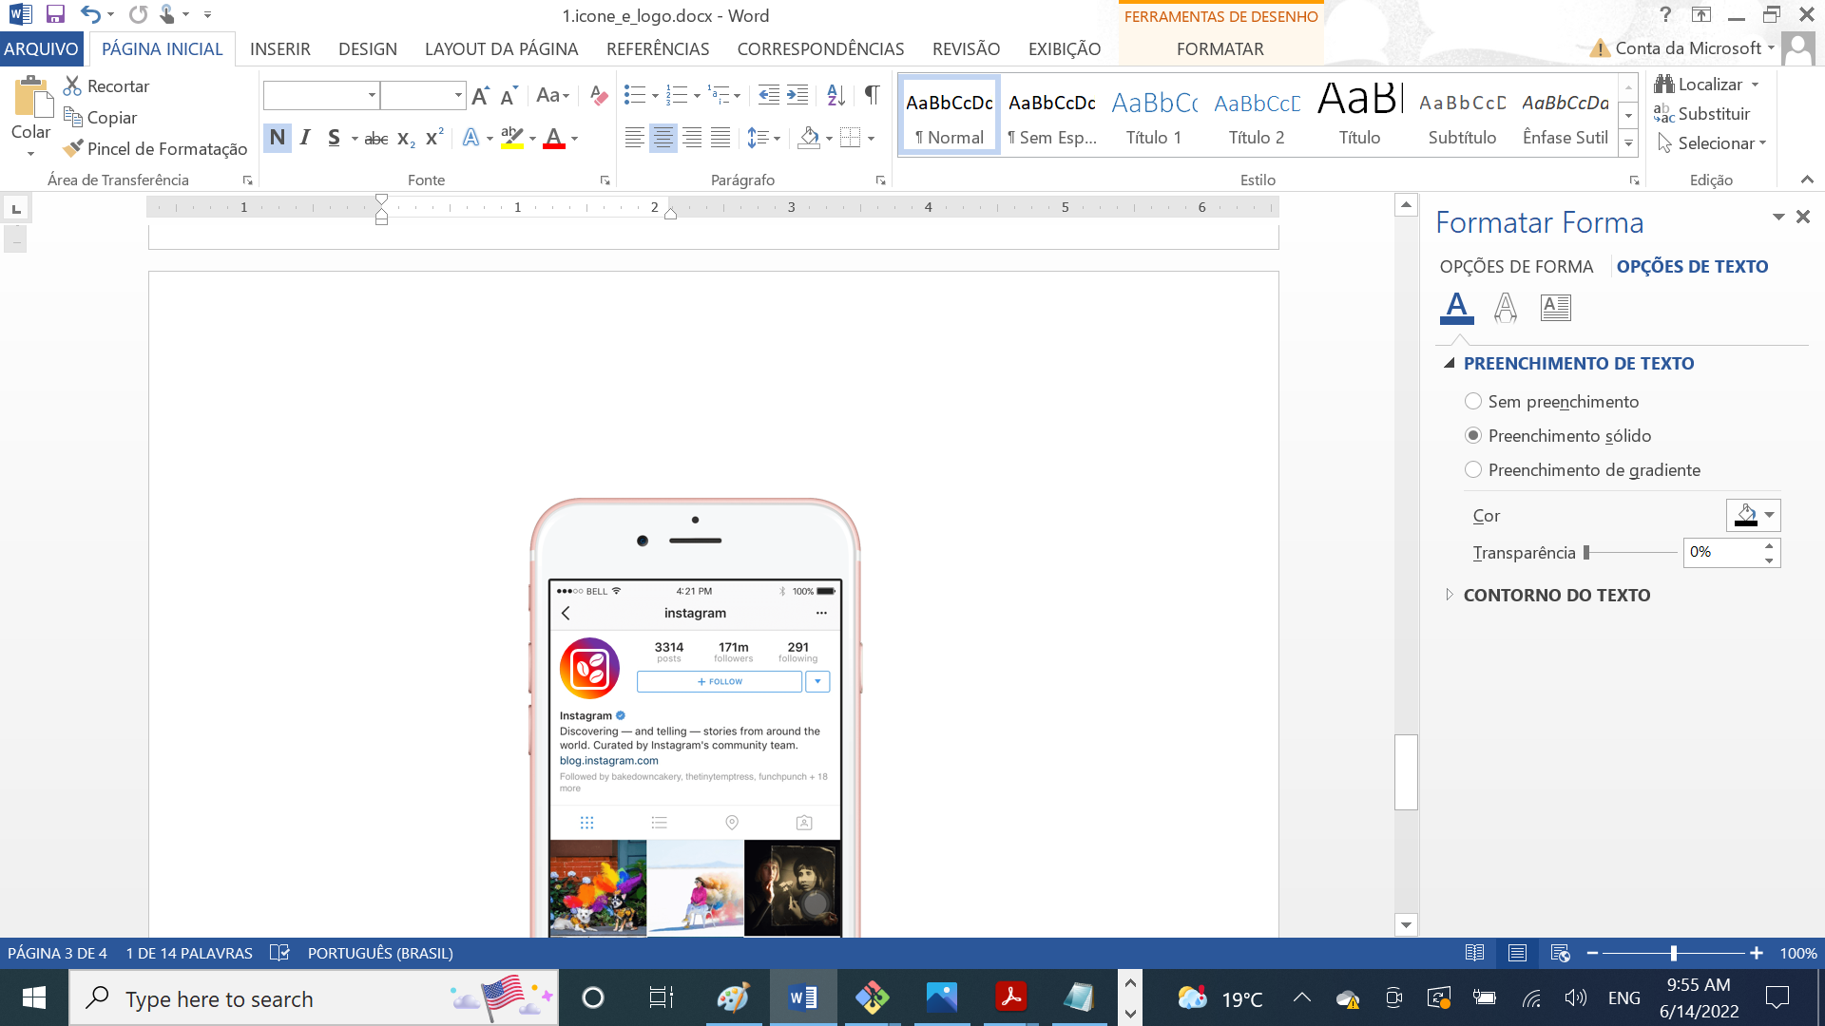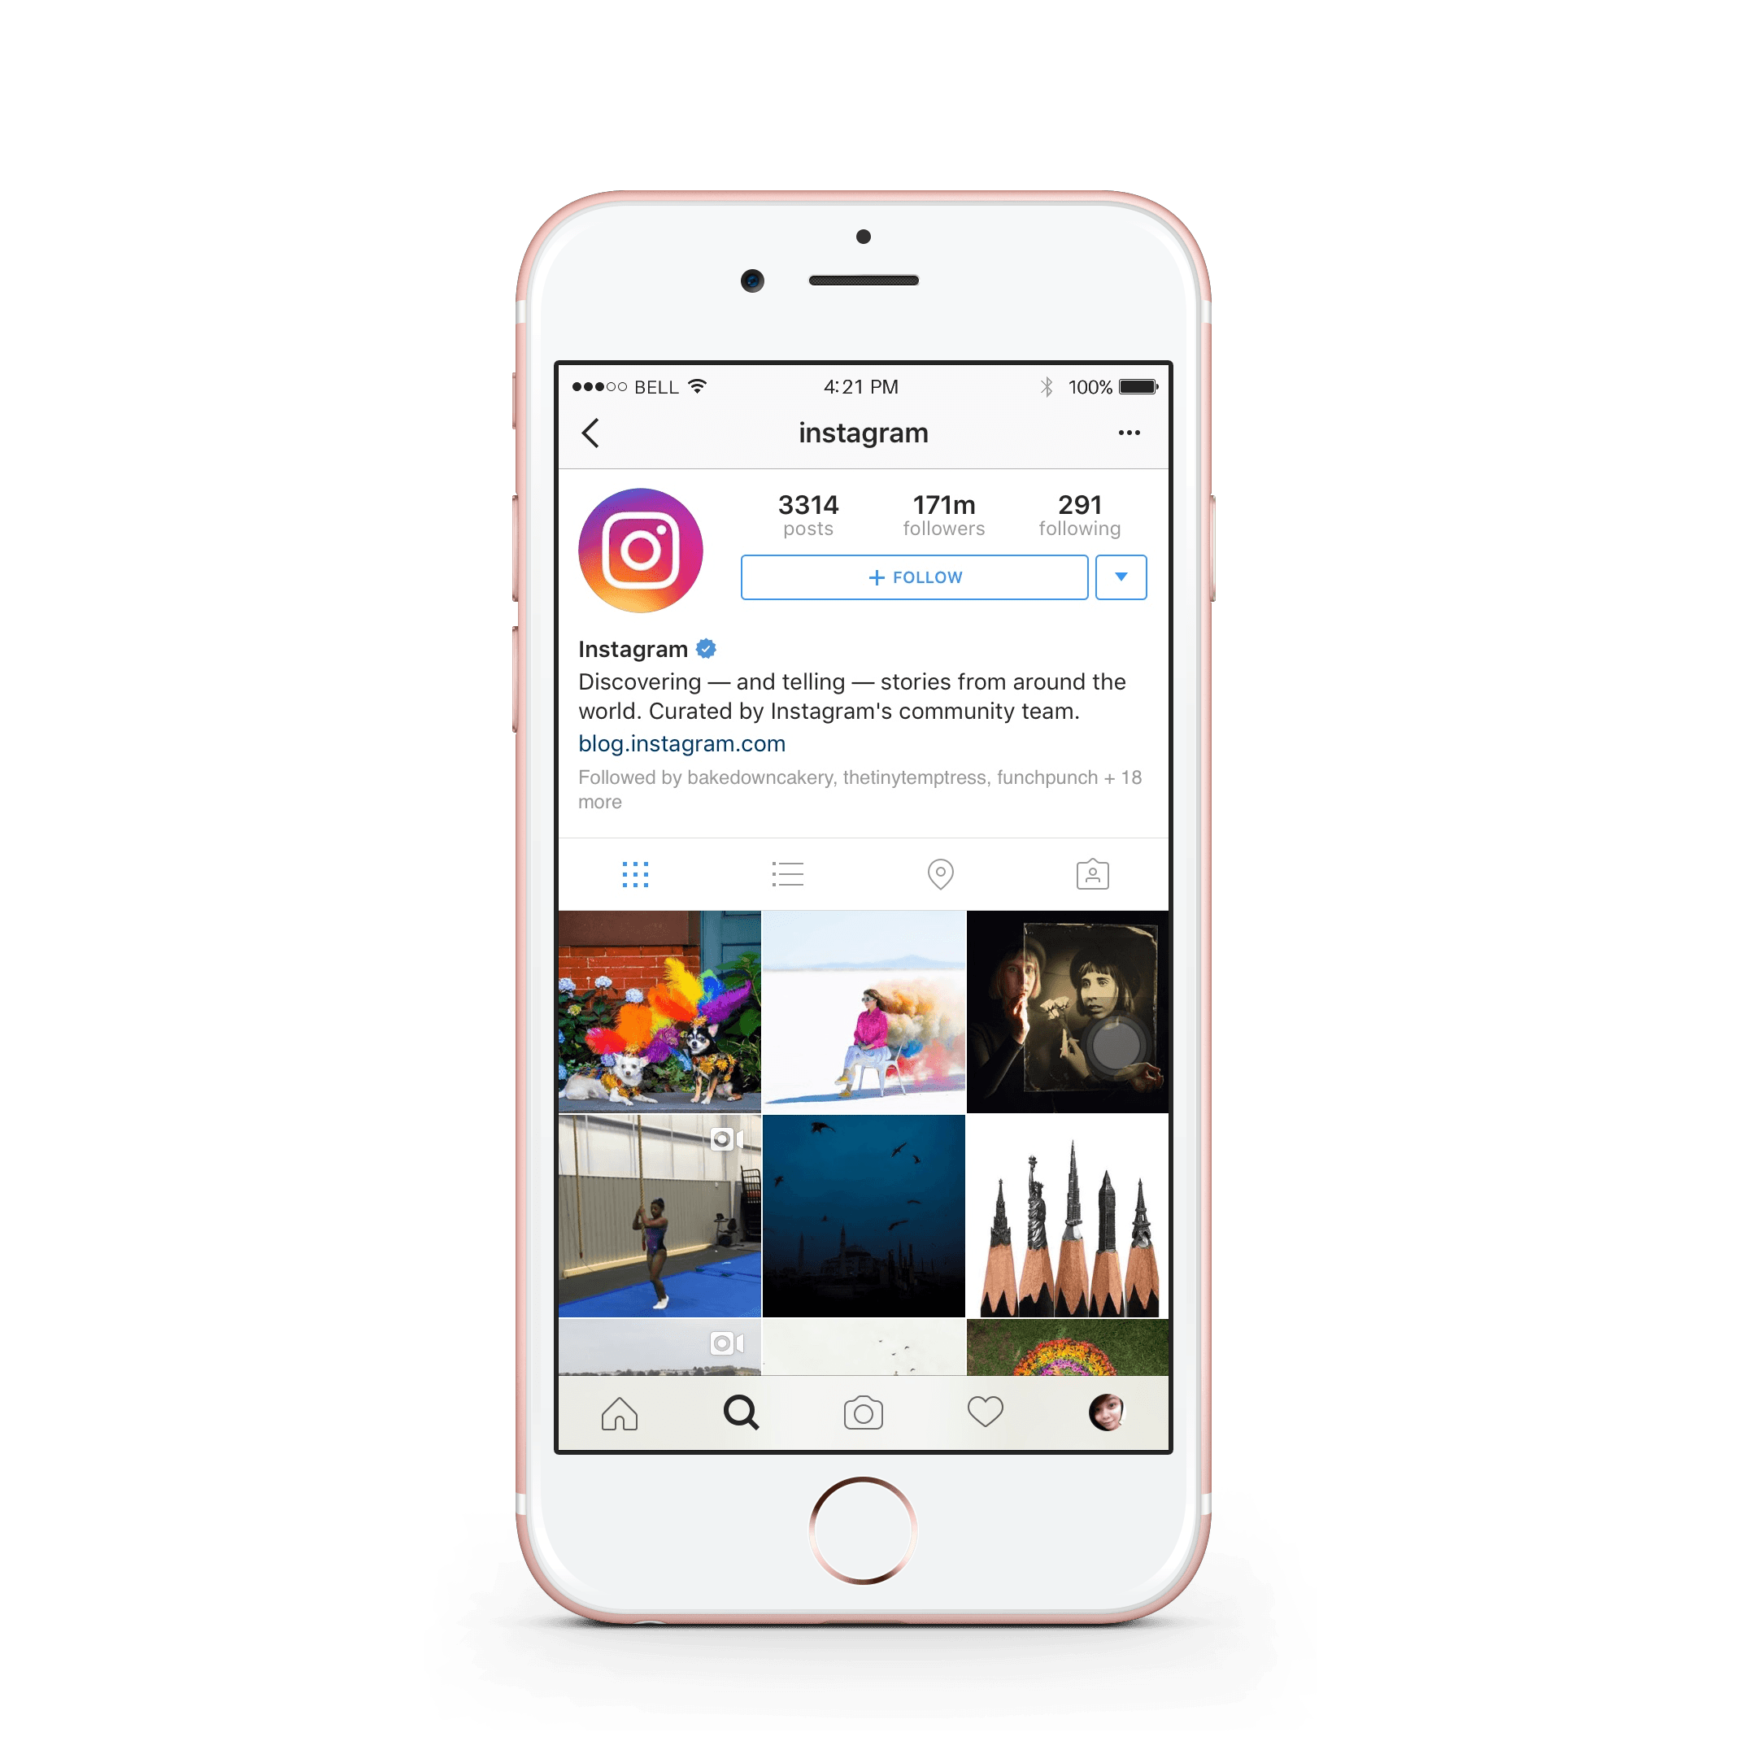

**Instagrão**

